Możliwości edukacyjne dla absolwentów techników.

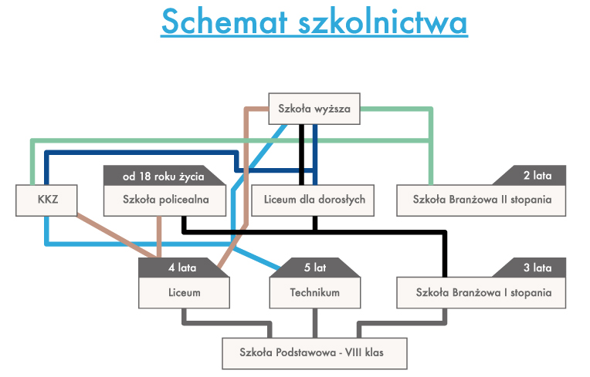

Uczelnie wyższe
Żeby rozpocząć studia musisz zdać maturę – pomyślne przejście przez egzamin dojrzałości pozwala ubiegać się o miejsce na studiach. Każda uczelnia ma opracowany swój własny system rekrutacji i wymaganych przedmiotów. Szczegółowych informacji możesz szukać na stronach uczelni w zakładkach dotyczących rekrutacji lub w zamieszczonej tutaj zakładce „przewodnik po rekrutacji”. Każda uczelnia posiada też wyodrębniony dział rekrutacji, który z przyjemnością odpowie na zadane przez Ciebie pytania.
Szukasz dobrej uczelni niedaleko miejsca, w którym mieszkasz? Chcesz sprawdzić, które uczelnie oferują kierunek, który chcesz studiować?
Na portalu Wybierz Studia znajdziesz:
- informacje o wszystkich uczelniach w Polsce,
- informacje o kierunkach studiów, które możesz wybrać,
- wyszukiwarkę uczelni.
Możliwości edukacyjne dla absolwentów branżowych
szkół I stopnia/ techników – poza studiami.

Licea ogólnokształcące dla dorosłych
Nauka w liceach dla dorosłych jest skierowana do osób pełnoletnich, które ukończyły gimnazjum lub ośmioletnią szkołę podstawową. Programy nauczania są bardzo podobne do tych, które pojawiają się w klasycznych szkołach średnich. Nauka w liceach dla dorosłych może odbywać się w trybie stacjonarnym (lekcje odbywają się wieczorami, najczęściej 3 razy w tygodniu, choć nie jest to regułą), bądź w trybie zaocznym (lekcje wyłącznie w soboty
i niedziele).
Szkoła pozwala na zdobycie wykształcenia średniego, przygotowuje do egzaminu maturalnego, co później umożliwia podjęcie nauki w szkole wyższej lub w szkole policealnej.
Od 1 września 2021r. nauka dla absolwentów branżowych szkół I stopnia będzie trwała 3 lata (nauka rozpoczyna się od 2 klasy)
O przyjęciu do liceum zazwyczaj decyduje kolejność zgłoszeń – nie prowadzi się żadnych dodatkowych egzaminów wstępnych, czy rozmów kwalifikacyjnych.

Szkoły policealne
Nauka w szkołach policealnych jest skierowana do osób pełnoletnich, posiadających wykształcenie średnie, posiadanie matury nie jest wymagane. Czas trwania nauki zależny jest od zawodu, w którym chcemy się kształcić, bądź kwalifikacji, którą chcemy zdobyć. Nauka może więc trwać od roku do dwóch i pół roku.
Szkoły policealne proponują dwa systemy kształcenia:
- zaoczny (zajęcia odbywają się w soboty i niedziele)
- stacjonarny (zajęcia odbywają się w dni powszednie w tygodniu). Zajęcia rozpoczynają się we wrześniu, październiku bądź w lutym, zależy to od terminu naboru danej szkoły.
Nauka w szkołach policealnych publicznych zazwyczaj jest bezpłatna, szkoły niepubliczne mogą pobierać opłaty za kształcenie, wysokość czesnego zależy od szkoły.
O przyjęciu do szkoły policealnej najczęściej decyduje kolejność zgłoszeń – nie prowadzi się żadnych dodatkowych egzaminów wstępnych, czy rozmów kwalifikacyjnych.
Zanim rozpoczniesz naukę w szkole policealnej, sprawdź czy wybrana przez Ciebie placówka, opiera swoją edukację na podstawach programowych opublikowanych przez Ministerstwo Edukacji Narodowej. Daje to pewność, że po przystąpieniu i zdaniu egzaminów
z przygotowania zawodowego otrzymasz konkretną kwalifikację czy tytuł technika.
Kwalifikacyjne kursy zawodowe
Kwalifikacyjne kursy zawodowe to bezpłatna forma uzyskania kwalifikacji zawodowych. Nauka w KKZ skierowana jest do wszystkich osób, które ukończyły 18 lat, posiadane wykształcenie nie ma tu znaczenia.
Zajęcia są organizowane w formie
- zaocznej (sobota, niedziela, co dwa tygodnie)
- stacjonarnej (w systemie dziennym i wieczorowym zgodnie z preferencjami uczestników).
Nauka w KKZ zaczyna się zazwyczaj we wrześniu i trwa od dwóch do czterech semestrów. Przedmioty nauczania podczas kursów są stricte związane z daną kwalifikacją. Warunkiem ukończenia kursów jest frekwencja, nie mniejsza niż 80% oraz zdany egzamin zawodowy. Na kwalifikacyjnych kursach zawodowych osoby dorosłe mogą uzyskać kwalifikacje zawodowe oraz dyplom technika w danym zawodzie (jeśli posiadają dodatkowo wykształcenie średnie).
Jak można uzyskać kwalifikacje?
Kwalifikacje to zestawy oczekiwanych efektów kształcenia. Zawody dzielą się na: jednokwalifikacyjne i dwukwalifikacyjne (Kwalifikacje wyodrębnione w zawodach określone zostały w Rozporządzeniu Ministra Edukacji Narodowej z dnia 15 lutego 2019 r. w sprawie ogólnych celów i zadań kształcenia w zawodach szkolnictwa branżowego oraz klasyfikacji zawodów szkolnictwa branżowego)
Zdając egzamin potwierdzający kwalifikację w danym zawodzie, otrzymujesz ‎‎ŚWIADECTWO potwierdzające kwalifikację w zawodzie, wydane przez komisję okręgową.
Jeśli uzyskasz świadectwa ‎potwierdzające wszystkie kwalifikacje wyodrębnione w ‎danym zawodzie oraz posiadasz ‎odpowiedni poziom wykształcenia (np. wykształcenie średnie) otrzymujesz DYPLOM ‎potwierdzający kwalifikacje zawodowe, dające tym samym tytuł technika.

Za: Centrum Doradztwa Zawodowego dla Młodzieży

